**Karty graficzne KFA2 z serii GeForce RTX 40 w promocyjnych cenach w x-kom. Nawet 300 zł taniej**

**Wakacje w pełni, co oznacza więcej czasu na granie. To idealny moment na modernizację PC, a tak się składa, że nowe karty graficzne z serii GeForce RTX 40 możecie właśnie kupić w promocyjnych cenach.**

Jeśli szukacie nowej karty graficznej, która pozwoli Wam ogrywać najnowsze tytuły AAA w wysokiej jakości, to w sklepie x-kom znaleźć można przecenione modele od KFA2. Grafiki można dostać nawet 300 zł taniej, a akcją objęte są modele najnowszej generacji GeForce RTX 40.

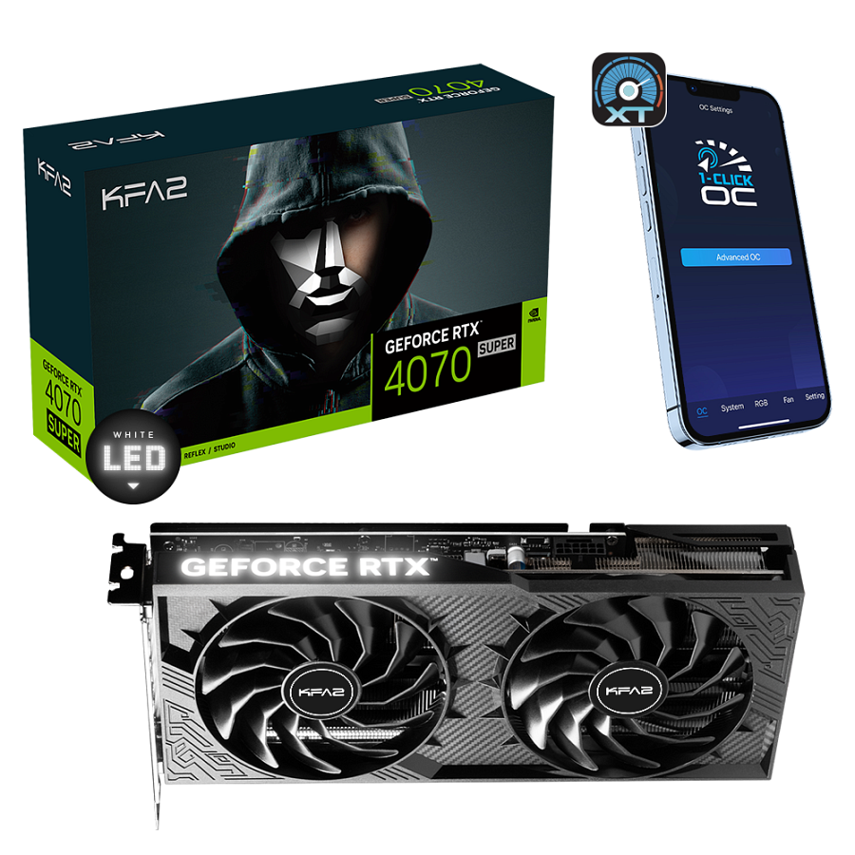

Karty graficzne NVIDIA GeForce RTX 40, napędzane przez technologię NVIDIA DLSS 3, ultrawydajną architekturę Ada Lovelace i trzecią generację ray tracingu, oferują graczom i twórcom ogromny skok wydajności. Ten postęp w technologii GPU umożliwia najbardziej wciągające doznania w grach, niesamowite funkcje sztucznej inteligencji i najszybsze tworzenie treści. GeForce RTX 40 pozwala już dziś skosztować przyszłości!

Obniżek doczekały się zarówno modele z serii RTX 4060, jak i RTX 4070. Taniej można teraz nabyć chociażby model KFA2 GeForce RTX 4060 1 Click OC, który został przeceniony o 150 zł (1249 zł), a także karty graficzne KFA2 GeForce RTX 4070 Super 1-Click OC 2X i GeForce RTX 4070 Super 1-Click OC 2X V2, które przeceniono o odpowiednio 300 zł i 140 zł (2659 zł). Promocją objęty jest także KFA2 GeForce RTX 4070 Ti Super EX Gamer V2, który kupić można taniej o 100 zł, czyli za 3799 zł.

Promocja potrwa do wyczerpania zapasów, więc radzimy się spieszyć. Więcej informacji na temat promocyjnych produktów znajdziecie [na stronie producenta](https://www.kfa2.com/).